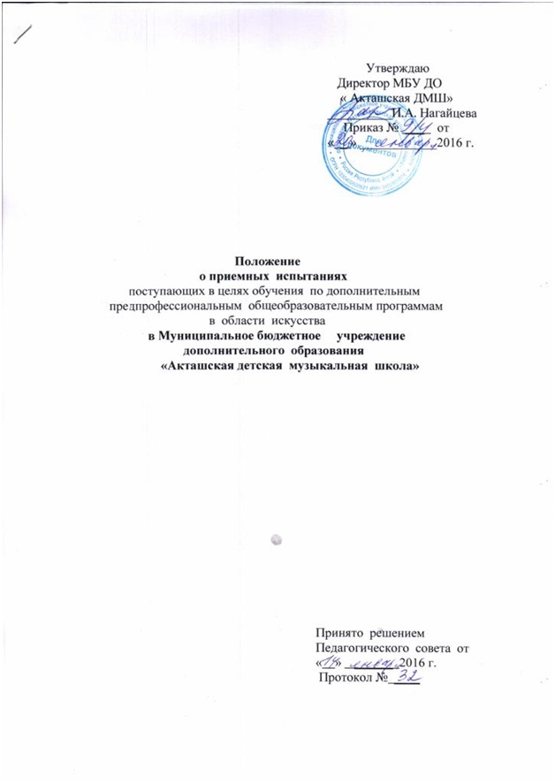

**I. Общие положения**

1.1. Настоящее положение разработано в соответствии с Уставом МБУ ДО « Акташская ДМШ», « Правилами приема детей в МБУ ДО «Акташская ДМШ» в целях обучения по дополнительным общеобразовательным предпрофессиональным программам в области искусств , в соответствии с изменениями , внесенными в Закон Российской Федерации от 10 июля 1992 г. № 3266-1 « Об образовании в РФ» Федеральным законом от 17 июня 2011 г. № 145-ФЗ, и на основании федеральных государственных требований.

1.2. Приемные испытания ( прослушивания , просмотры) поступающих в МБУ ДО « Акташская ДМШ» организуются с целью раннего выявления одаренных в том или ином виде искусства детей, для оценки степени их подготовленности и способности психологической адаптации к особенностям образовательного процесса в выбранном виде деятельности , возможности обучения в детской музыкальной школе.

**II. Условия и порядок проведения приемных испытаний**

2.1. Приемные испытания ( прослушивания, просмотры) осуществляются комиссией по отбору детей, во главе с ее председателем.

2.2. Режим работы комиссии по отбору детей и сроки проведения приемных испытаний устанавливаются приказом директора.

2.3. Комиссия по отбору детей:

- максимально объективно оценивает природные данные и способности ребенка, его заинтересованность и реальные возможности обучения его на выбранном отделении по 5- бальной системе оценок;

- создает оптимальные условия и деловой , доброжелательный настой для детей и родителей ( законных представителей) при проведении вступительных прослушиваний ( просмотров).

2.4. Председатель комиссии по отбору детей ведет протокол испытаний ( прослушиваний, просмотров), каждый член приемной комиссии ведет ведомость прослушиваний , в котором по 5- бальной системе оценивает выступление поступающего по параметрам , установленным далее настоящим положением. На основании результатов, отраженных каждым членом комиссии по отбору детей в ведомостях, Председатель выводит средний балл по каждому и отражает их в протоколе.

2.5. По результатам проведенных испытаний ( прослушиваний, просмотров), комиссия во главе с председателем в течении 1 рабочего дня, следующего за днем прослушивания, составляет список зачисляемых на отделения школы. Список поступивших не может превышать приема учащихся на текущий учебный год . список утверждается приказом директора и доводится до сведения поступающих и их родителей ( законных представителей) в течении 2-х рабочих дней, следующих после даты проведения прослушиваний ( просмотров).

Распределение поступивших к преподавателям производит директор ДМШ , в соответствии с учетом распределения почасовой нагрузки преподавателей.

2.6. Приемная комиссия вправе отказать в приеме поступающим в ДМШ при превышении количества поступающих на данное отделение ( специализацию, инструмент) плана приема.

В данном случае. При условии конкурса на отделение , предпочтение отдается поступающим , набравшим большее количество баллов.

2.7. Родители (законные представители) поступающих вправе подать письменное заявление об апелляции по процедуре проведения отбора ( далее- апелляция) в апелляционную комиссию не позднее следующего рабочего дня после объявления результатов отбора детей.

**III. Методика проведения приемных испытаний**

3.1. Отбор детей проводится в формах прослушиваний , просмотров, показов, устных ответов и др. Приемные испытания проводятся в форме индивидуального опроса. Формы проведения отбора детей по конкретной предпрофессиональной программе устанавливаются самостоятельно с учетом ФГТ.

3.2. При проведении отбора детей присутствие посторонних лиц не рекомендуется.

3.3. На приемных испытаниях выявляются музыкальные данные детей:

- наличие музыкального слуха;

- ритма;

- музыкальной памяти;

- наличие музыкальной подготовки ( не обязательно).

3.4. Проверка музыкальных данных проходит в комплексе:

- при проверке музыкального ритма выявляются как ритмические , так и музыкальные способности ( память, музыкальность, внимание);

- при исполнении песни и стихотворения – музыкальный слух , память , ритм, Эмоциональность , общий уровень развития;

3.5. Формы проведения отбора для поступления в целях обучения по дополнительным предпрофессиональным общеобразовательным программам в области музыкального искусства:

- прохлопать предложенный ритм;

- повторить голосом данные ему на фортепиано отдельные звуки или небольшие попевки, сыгранные педагогом;

- допеть окончание сыгранной педагогом неоконченной мелодии;

- определить на слух количество звуков ( один звук, интервал, аккорд) для проверки гармонического слуха;

- спеть разученную ранее песню;

- прочесть стихотворение наизусть;

- повторить упражнения на координацию рук;

- для учащихся , имеющих подготовку; подобрать по слуху знакомую мелодию, спеть гамму, отдельные ступени, трезвучие, прохлопать более сложные ритмические рисунки.

Преподаватели вправе проверить физические данные поступающего, соответствующие выбранному профилю ( инструменту).

3.6. Формы проведения отбора для поступающих в целях обучения по дополнительной предпрофессиональной общеобразовательной программе в области хореографического искусства:

- прохлопать предложенный ритм;

- прочесть стихотворение наизусть ( артистичность)

- повторить 3 показанных танцевальных элемента , по отдельности и в связке ( танцевальная память);

- проверка физических данных ребенка ( выворотность тазобедренного сустава, голеностопа, растяжка, гибкость позвоночника и др.)

**IV. Система оценивания при проведении приемных испытаний**

4.1. Приемная комиссия выставляет оценки на основе внимательного , всестороннего изучения ребенка.

4.2. Прослушивание оценивается по пятибалльной системе. Пол каждому критерию выводится средний балл.